**南昌航空大学实验报告**

课程名称：微机原理及应用 实验名称：单片机存储器扩展实验

班级学号： 15031419 实验人： 刘传佳

实验时间：2018年4月25 实验成绩：

**一、实验目的**

1、进一步熟悉 Protel 软件和 Keil 软件的使用。

2、掌握单片机系统译码电路的设计方法。

3、掌握外部RAM 的读写方法。

**二、实验内容**

1、基础部分：

1）设计硬件电路：扩展一存储系统，要求有8KB的RAM和8KB的ROM，P1口控制LED的指示灯。

2）编程实现初始化16个连续的外部RAM单元

2、提高部分：每隔1s循环读出以上16个外部RAM单元的信息，从P1口 输出

3、扩展部分：外部的RAM和ROM都扩展到32KB

4、扩展部分：加入一个按钮控制系统的启停,(提高部分)

**三、系统硬件电路图**

本实验的硬件电路原理图如图4-1所示。采用74LS138全译码电路扩展2764和6264各一片。其中，2764的地址范围：2000H~3FFFH

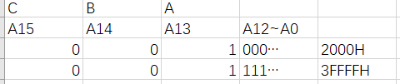

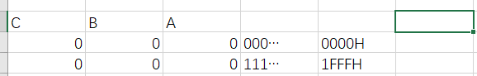 6264的地址范围为：0000H~1FFFH

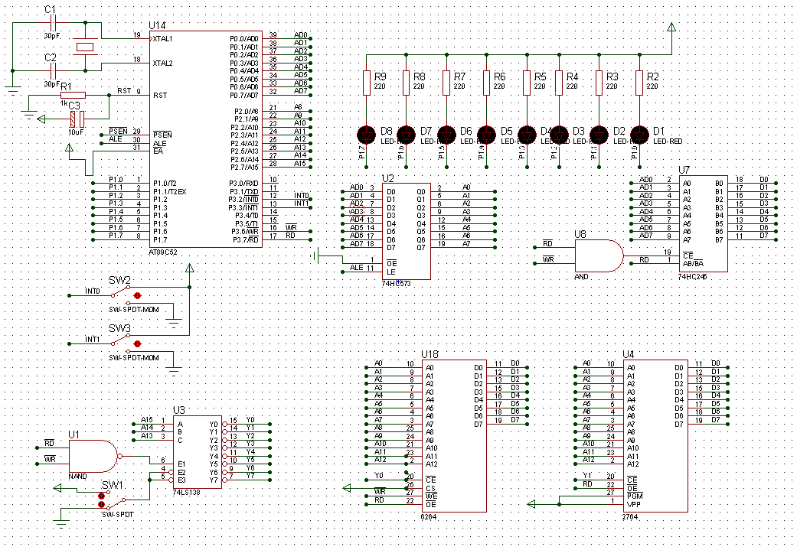图4-1 硬件电路设计

**四、流程图**

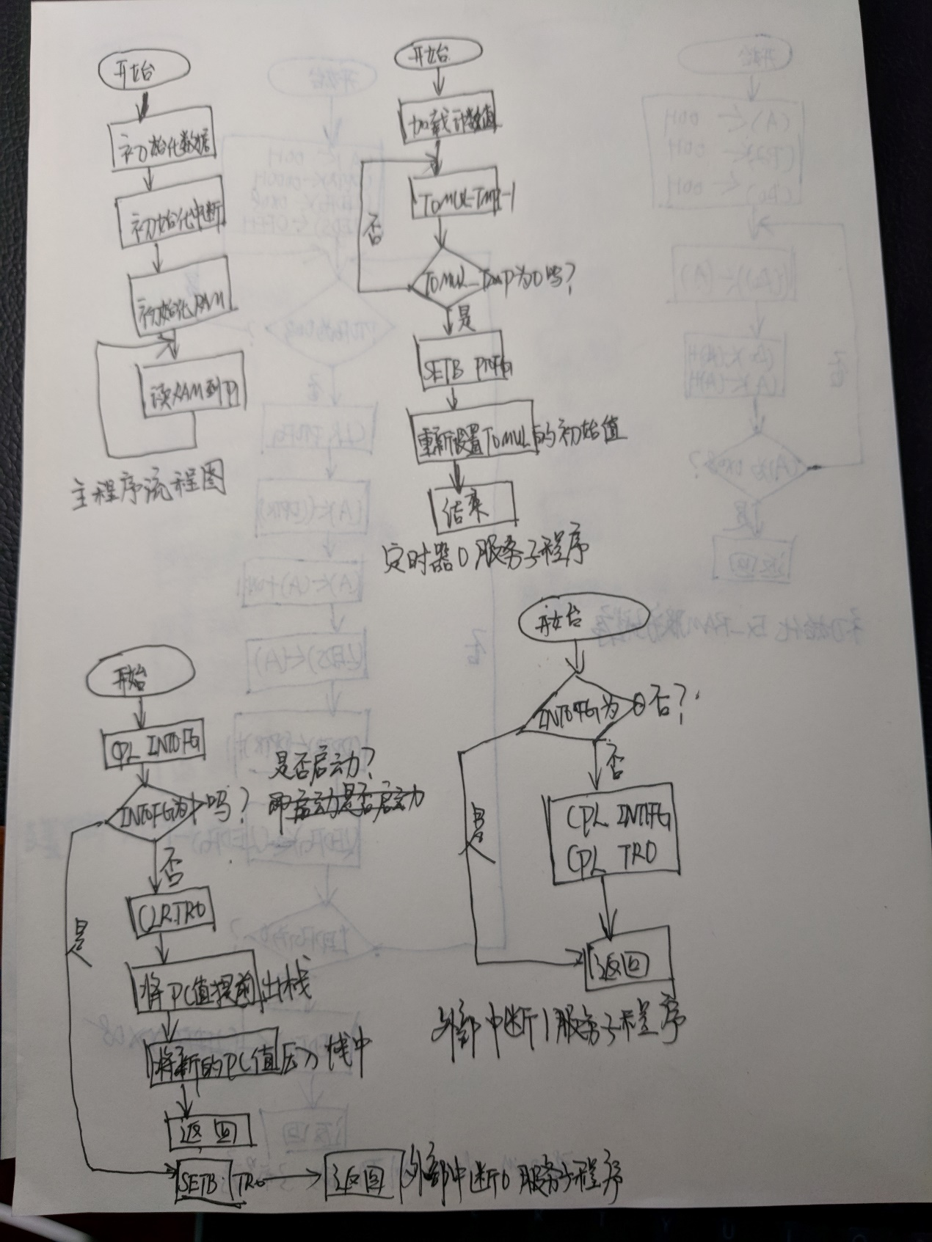

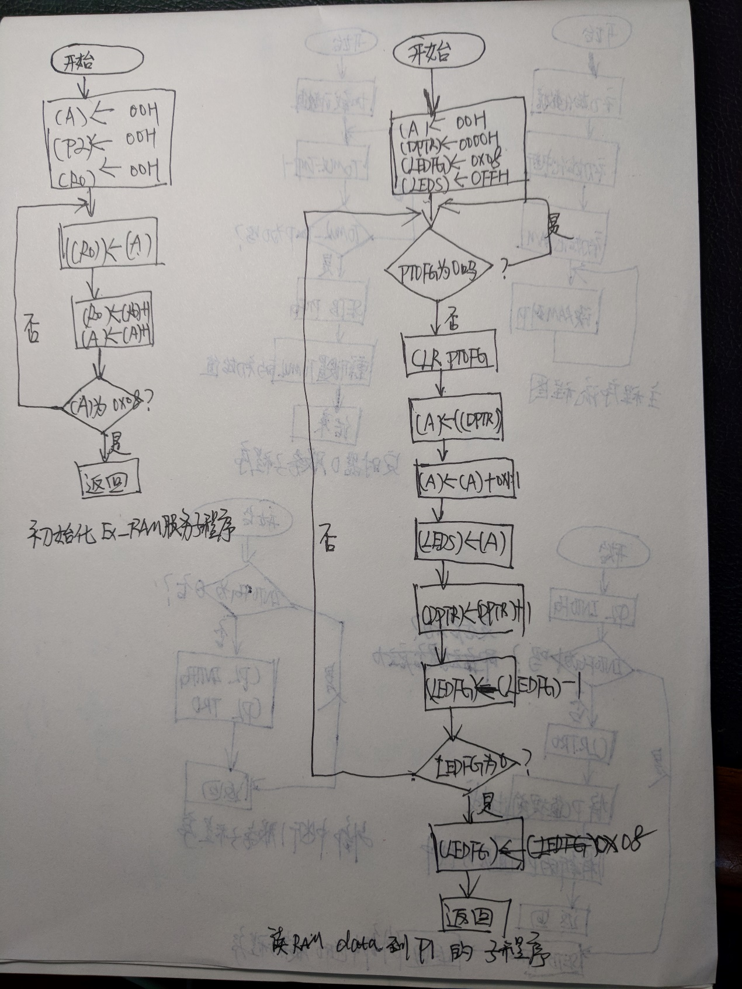

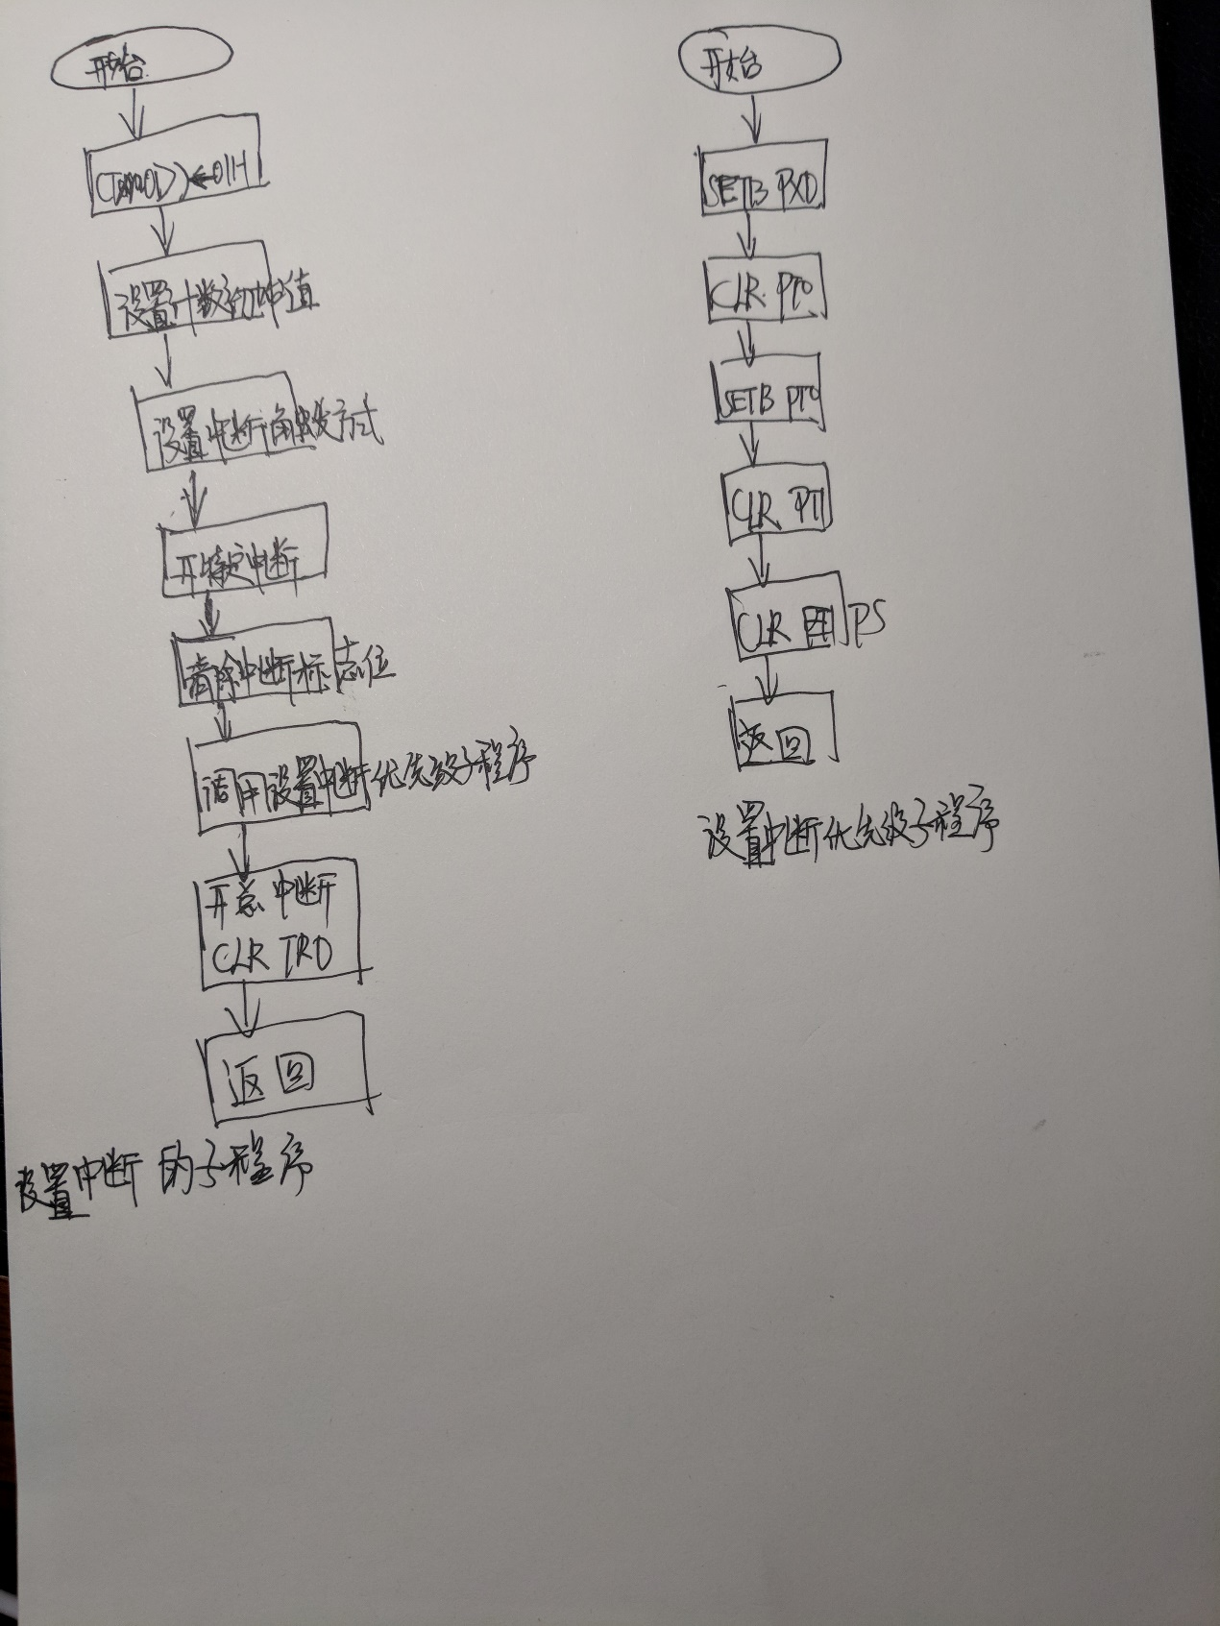

图4-2 流程图

**五、程序设计**

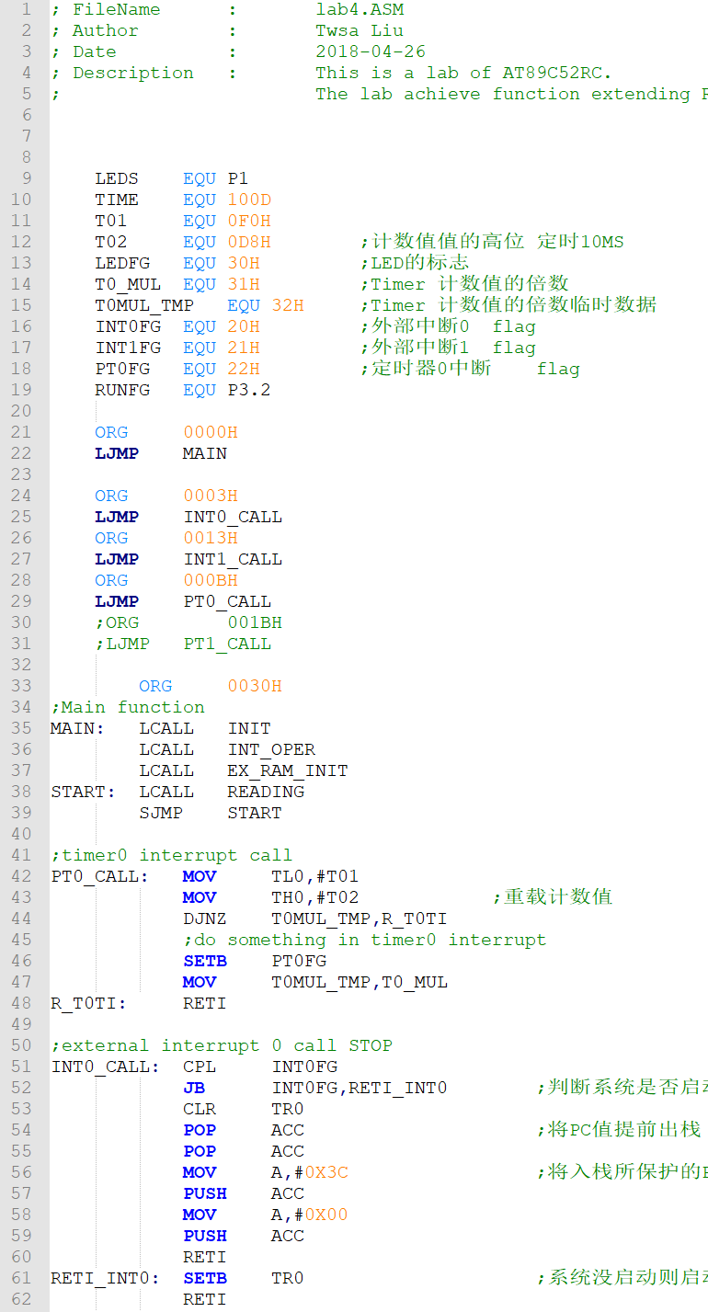

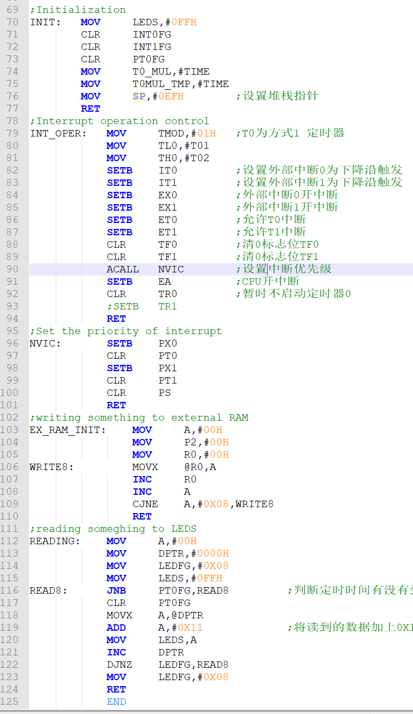图4-3 程序设计

**六、实验现象**

实验现象见附件 Lab4-Demo.mp4

**七、扩展部分**

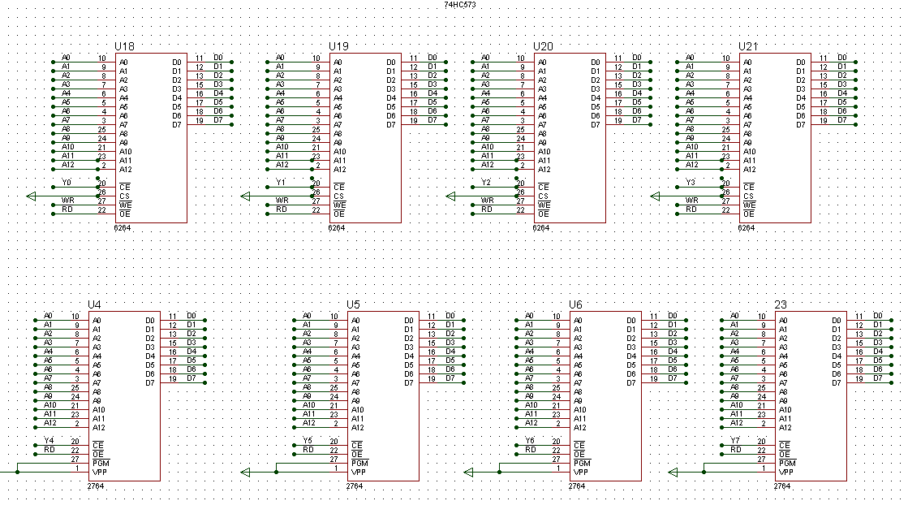 将外部RAM和ROM扩展到32K，在原图的基础上再扩三片RAM和ROM。

**八、思考题**

1、设计译码电路的方法有哪些？各有什么特点？

答：局部译码、全局译码、线选法；

1. 局部译码法：需要设计译码电路，因为有些地址线没有参与译码，所以存储单元或I/O端口的地址会重叠，且各个存储器的存储单元编号不连续。
2. 全局译码：需要设计译码电路，因为所有的地址线都参与译码，所有存储单元或I/O端口的地址的编号是唯一的。
3. 线选法：不需要设计译码电路，扩展的外围芯片比较少，且各个存储器的存储单元编号不连续。

2、读写外部RAM需要注意的问题有哪些？

答：1）软件中的地址信息（范围）由硬件电路决定；

2）用MOVX指令。